
АВТОНОМНАЯ НЕКОММЕРЧЕСКАЯ ОРГАНИЗАЦИЯ
ВЫСШЕГО ОБРАЗОВАНИЯ
«МОСКОВСКИЙ УНИВЕРСИТЕТ “СИНЕРГИЯ”»

Факультет/Институт |  | Синергия
 |  | (наименование факультета/ Института)
Направление/специальность |  | 09.02.07 Информационные системы и программирование / Программист
подготовки: |  | (код и наименование направления /специальности подготовки)
Форма обучения: |  | очная
 |  | (очная, очно-заочная, заочная)

Отчет по лабораторной работе №1
на тему |  | Разработка структуры проекта
 |  | (наименование темы)
по дисциплине |  |  |  | Инструментальные средства разработки программного обеспечения
 |  |  |  | (наименование дисциплины)

Обучающийся |  | Бянкин Илья Михайлович
 |  | (ФИО)
Группа |  | VДКИП-201прог

Преподаватель |  | Сибирев И. В,
 |  | (ФИО)

Москва 2026 г.

Лабораторная работа №1. «Разработка структуры проекта».
Вариант №9. Дана вещественная матрица размерности n * m. Вывести номера столбцов, содержащих только отрицательные элементы.
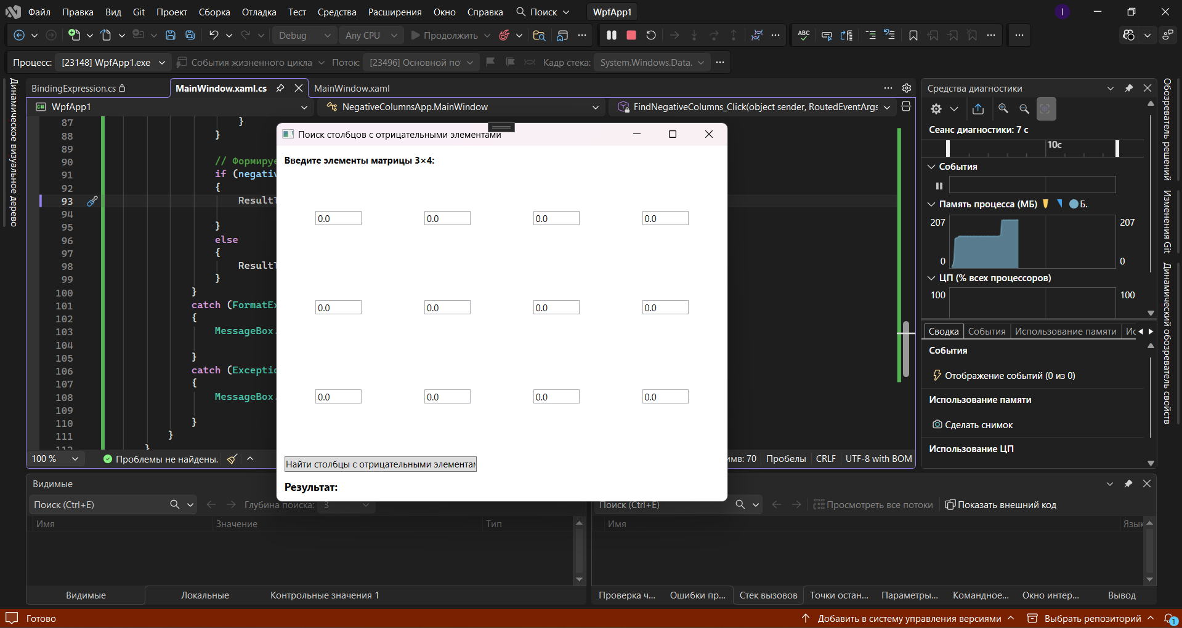
Рисунок 1 – результат работы программы
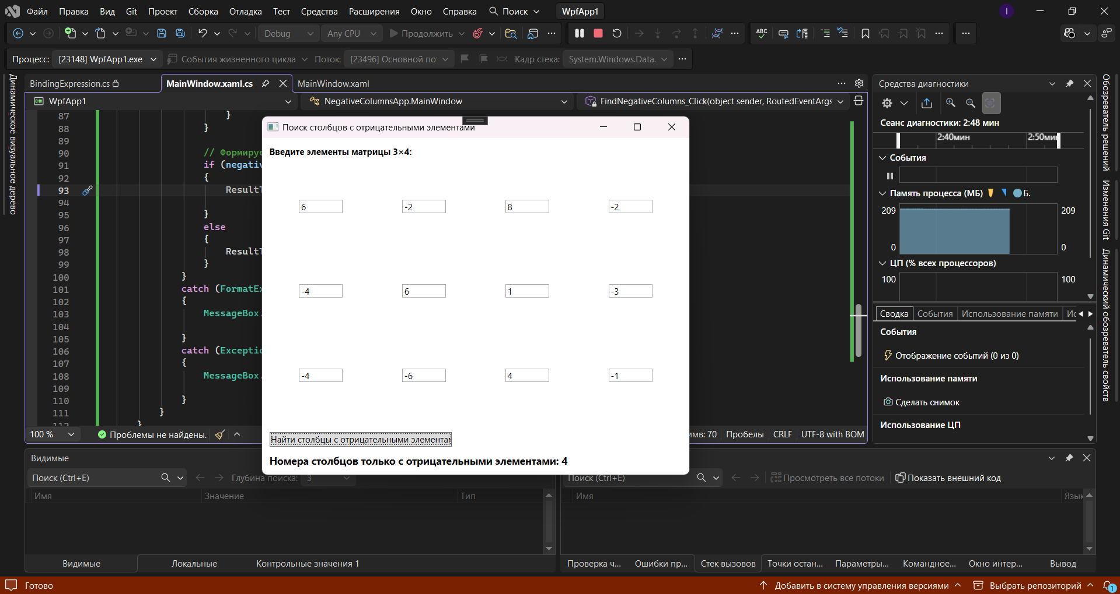
Рисунок 2 – результат работы программы
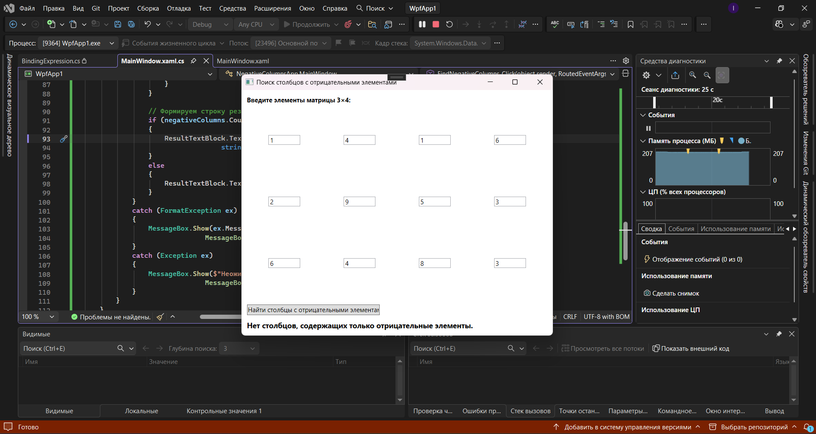
Рисунок 3 – результат работы программы
ТЗ

1. Введение

Настоящее техническое задание (ТЗ) определяет требования к разработке WPF‑приложения «Поиск столбцов с отрицательными элементами» — программного инструмента для анализа вещественных матриц. Приложение предназначено для автоматизации поиска столбцов, содержащих исключительно отрицательные элементы, с выводом их номеров.
2. Основание для разработки
2.1. Основанием для разработки служит договор №1 от 19 марта 2026 г.
2.2. Наименование работы: «Система поиска столбцов с отрицательными значениями»
3. Назначение разработки
Приложение предназначено для:
- ввода вещественной матрицы размерности 4x3
- поиска столбцов, содержащих только отрицательные элементы;
- вывода номеров таких столбцов (нумерация с 1).
2. Требования к функциональности
Основные функции:
- Размерность матрицы: 4 столбца 3 строки
- Ввод элементов матрицы:
- создание сетки TextBox размером 4×3 для ручного ввода;
- каждый TextBox соответствует одному элементу матрицы;
- поддержка вещественных чисел (с точкой или запятой как разделителем);
- Поиск столбцов:
- алгоритм проверяет каждый столбец на условие «все элементы < 0»;
- если в столбце есть хотя бы один элемент ≥0, он не учитывается;
- номера подходящих столбцов сохраняются в список.
- Вывод результата:
- отображение номеров столбцов или сообщения «Нет столбцов…»;
- визуальное выделение результата (жирный шрифт, цвет).
3. Технические требования
Платформа:
- ОС: Windows 10/11;
- среда разработки: Microsoft Visual Studio 2026;
- фреймворк: .NET 6.0 или выше;
- технология: WPF (XAML + C#).
10. Документация
Состав:

- данное техническое задание;
- руководство пользователя (краткая инструкция);
- комментарии в коде (ключевые методы и классы);
- отчёт о тестировании.

